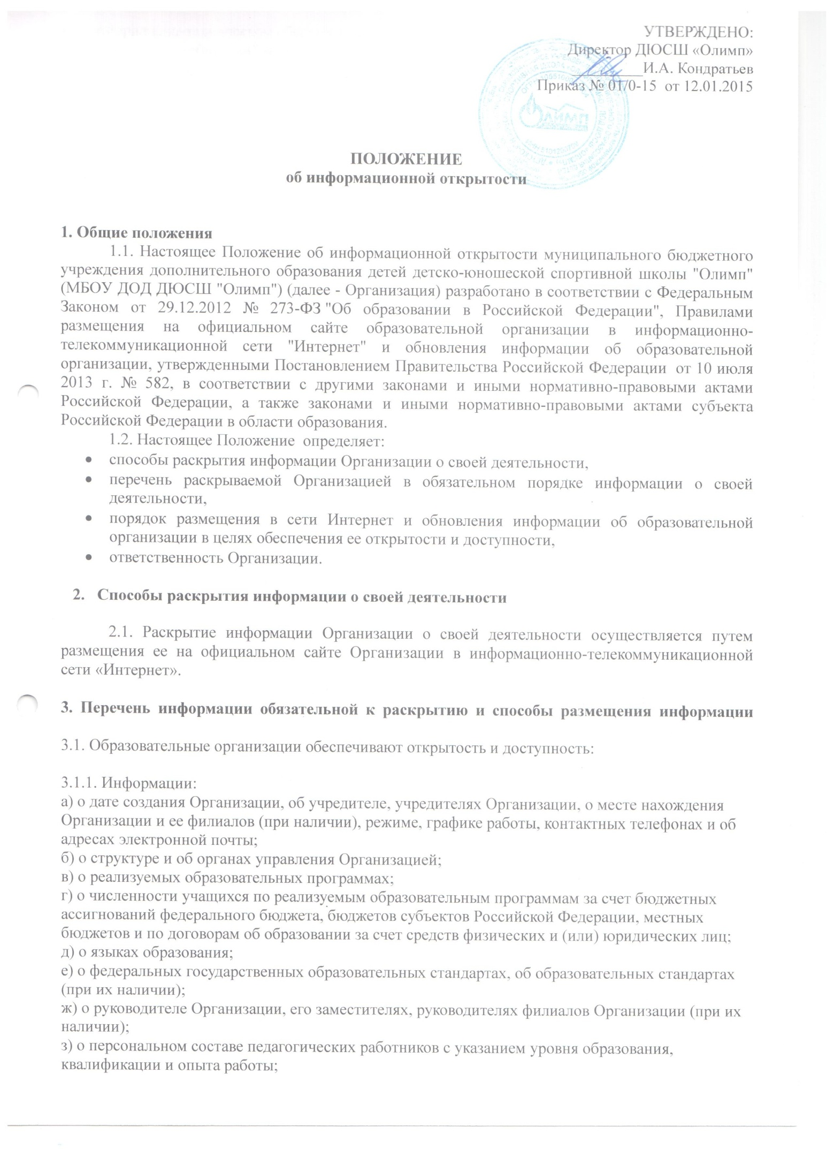

и) о материально-техническом обеспечении образовательной деятельности (в том числе о наличии оборудованных учебных кабинетов, объектов для проведения практических занятий, библиотек, объектов спорта, средств обучения и воспитания, об условиях питания и охраны здоровья учащихся, о доступе к информационным системам и информационно-телекоммуникационным сетям, об электронных образовательных ресурсах, к которым обеспечивается доступ обучающихся);
к) о количестве вакантных мест для приема (перевода) по профессии, специальности, направлению подготовки (на места, финансируемые за счет бюджетных ассигнований федерального бюджета, бюджетов субъектов Российской Федерации, местных бюджетов, по договорам об образовании за счет средств физических и (или) юридических лиц);
л) о наличии и об условиях предоставления учащимся мер социальной поддержки;
м) об объеме образовательной деятельности;
н) о наличии общежития, интерната, количестве жилых помещений в общежитии, интернате для иногородних обучающихся, формировании платы за проживание в общежитии;
о) об объеме образовательной деятельности, финансовое обеспечение которой осуществляется за счет бюджетных ассигнований федерального бюджета, бюджетов субъектов Российской Федерации, местных бюджетов, по договорам об образовании за счет средств физических и (или) юридических лиц;
п) о поступлении финансовых и материальных средств и об их расходовании по итогам финансового года;
р) о трудоустройстве выпускников;

3.1.2. Копий:
а) устава Организации;
б) лицензии на осуществление образовательной деятельности (с приложениями);
в) свидетельства о государственной аккредитации (с приложениями) (при наличии);
г) плана финансово-хозяйственной деятельности Организации;
д) локальных нормативных актов, правил внутреннего распорядка учащихся, правил внутреннего трудового распорядка;
3.1.3 отчета о результатах самообследования. Показатели деятельности Организации, подлежащей самообследованию, и порядок его проведения устанавливаются федеральным органом исполнительной власти, осуществляющим функции по выработке государственной политики и нормативно-правовому регулированию в сфере образования;
3.1.4. Документа о порядке оказания платных образовательных услуг, в том числе образца договора об оказании платных образовательных услуг, документа об утверждении стоимости обучения по каждой образовательной программе;
3.1.5. Предписаний органов, осуществляющих государственный контроль (надзор) в сфере образования, отчетов об исполнении таких предписаний;
3.1.6. Иной информации, которая размещается, опубликовывается по решению Организации и (или) размещение, опубликование которой являются обязательными в соответствии с законодательством Российской Федерации.

3.2. Информация и документы, указанные в пункте 3.1. настоящего Положения, если они в соответствии с законодательством Российской Федерации не отнесены к сведениям, составляющим государственную и иную охраняемую законом тайну, подлежат размещению на официальном сайте Организации в сети "Интернет" и обновлению в течение десяти рабочих дней со дня их создания, получения или внесения в них соответствующих изменений.
3.3. Пользователю должна предоставляться наглядная информация о структуре сайта, включающая в себя ссылки на следующие информационно-образовательные ресурсы:
официальный сайт Министерства образования и науки Российской Федерации -http://www.mon.gov.ru;
федеральный портал "Российское образование" - http://www.edu.ru;
информационная система "Единое окно доступа к образовательным ресурсам" -http://window.edu.ru;
единая коллекция цифровых образовательных ресурсов - http://school-collection.edu.ru;
федеральный центр информационно-образовательных ресурсов - http://fcior.edu.ru.
3.4. Информация, указанная в пункте 3.1. настоящего Положения, размещается на официальном сайте Организации в сети Интернет в текстовой и (или) табличной формах, а также в форме копий документов в соответствии с требованиями к структуре сайта и формату представления информации, установленными Федеральной службой по надзору в сфере образования и науки.
3.5. При размещении информации на официальном сайте в сети Интернет и ее обновлении Организация обеспечивается соблюдение требований законодательства Российской Федерации о персональных данных.
3.6. Технологические и программные средства, которые используются для функционирования официального сайта в сети Интернет, должны обеспечивать:
а) доступ пользователей для ознакомления с размещенной на сайтах информацией на основе свободного и общедоступного программного обеспечения;
б) защиту информации от уничтожения, модификации и блокирования доступа к ней, а также от иных неправомерных действий в отношении такой информации;
в) возможность копирования информации на резервный носитель, обеспечивающий ее восстановление.
3.7. Информация на официальном сайте в сети Интернет размещается на русском языке, может быть размещена на иностранных языках.

4. Ответственность Организации.

3.1. Организация осуществляет раскрытие информации (в т. ч. персональных данных) в соответствии с требованиями законодательства РФ.
3.2. Организация обеспечивает обработку и хранение информации о своих работниках, учащихся, а также иных субъектах персональных данных способами, обеспечивающими максимальную защищенность такой информации от неправомерного использования в соответствии с требованиями Федерального закона «О персональных данных» от 27.07.2006 № 152-ФЗ, Федерального закона «О внесении изменений в Федеральный закон «О персональных данных»» от 25.07.2011 № 261-ФЗ.
3.3. Организация несет ответственность в порядке и на условиях, устанавливаемых законодательством РФ, за возможный ущерб, причиненный в результате неправомерного использования информации третьими лицами.

